МИНИСТЕРСТВО ЦИФРОВОГО РАЗВИТИЯ, СВЯЗИ
И МАССОВЫХ КОММУНИКАЦИЙ РОССИЙСКОЙ ФЕДЕРАЦИИ
Ордена Трудового Красного Знамени
Федеральное государственное бюджетное образовательное учреждение
высшего образования
«Московский технический университет связи и информатики»

Факультет «Информационные технологии»
Дисциплина: «Сетевые технологии»

Лабораторная работа №6
«изучение технологии виртуальных локальных сетей vlan»

Выполнил:
студент группы БВТ2402
Аралушкин М.Д.

Москва
2026
Цель работы
Изучить и практически освоить процесс настройки технологии виртуальных локальных сетей VLAN (Virtual Local Area Network) и процесс маршрутизации между ними с использованием метода маршрутизации Router-on-a-stick. Научиться настраивать порты коммутатора в режимы access и tmnk.
Задание
Ознакомиться с основными понятиями технологии виртуальных локальных сетей VLAN (Virtual Local Area Network) и методами маршрутизации между VLAN. Собрать необходимую топологию сети, запустить и настроить виртуальное оборудование.
Ход работы
Собрал сетевую топологию. Оборудование сети расположено на 3 этажах здания по 3-5 ПК на каждом этаже, и соединено 3 коммутаторами (Cisco 2960), соединённых между собой:
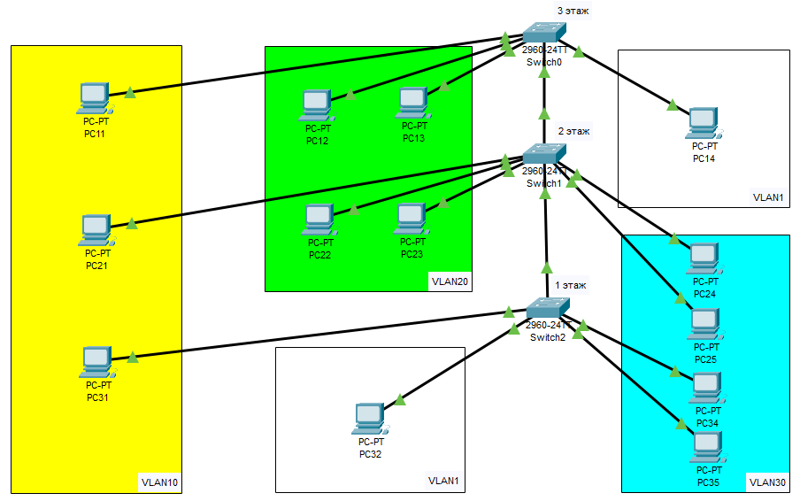
Рис. 1 – Топология сети

Назначил сетевые адреса устройствам, согласно варианту (N=3):

Таблица 1
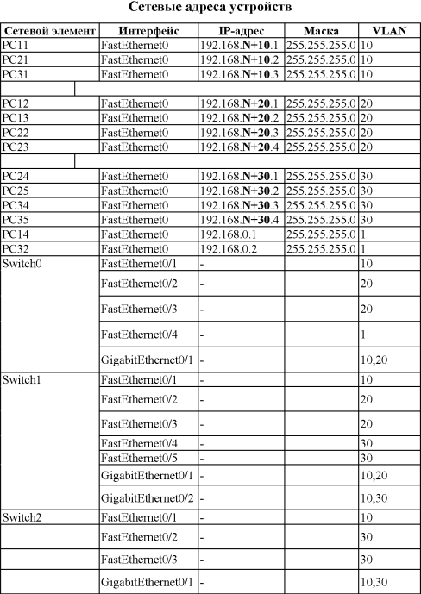

Пример введённого адреса (PC11):
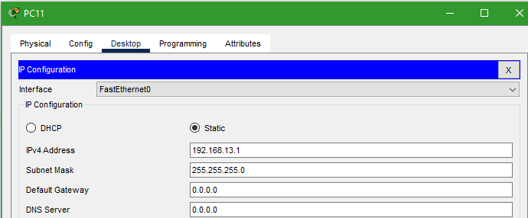
Рис. 2 – Настройки IP на PC11

Настроил коммутатор Switch0 Cisco 2960:
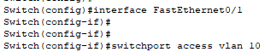
Рис. 3 – Настройка порта для Vlan10
Последующие настройки осуществлял в Config:
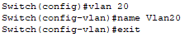
Рис. 4 – Добавление vlan 20

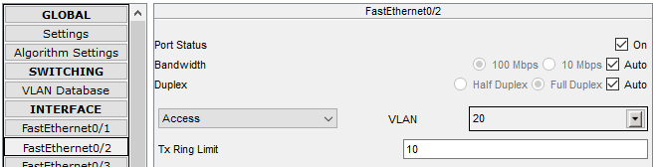
Рис. 5 – Настройка порта для Vlan20

Вывел основную информацию о VLAN (Switch# show vlan):
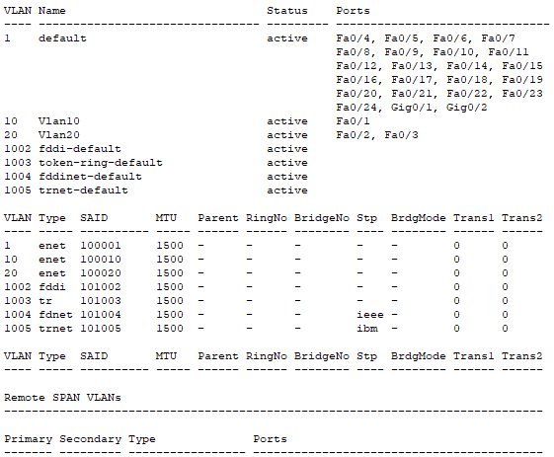
Рис. 6 – Основная информация по VLANам
Краткая инфа по созданным VLAN(Switch# show vlan brief):
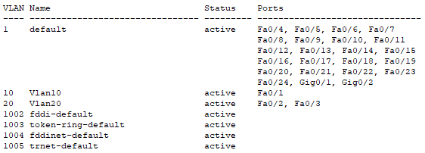
Рис. 7 – Краткая информация по VLAN Switch0
Проверил настройки коммутатора Switch0 (Switch# show running-config):
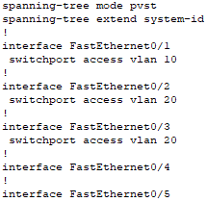
Рис. 8 – Настройки портов на коммутаторе Switch0
Определил trunk-порты коммутаторов. Ввёл в CLI Switch0 команды:
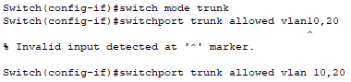
Рис. 9 – Настроил trunk-порты для Switch0-1

Аналогично настроил Switch1-2:
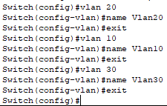
Рис. 10 – Добавление vlan 10-30 Switch1

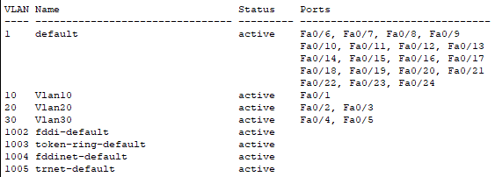
Рис. 11 - Краткая информация по VLAN Switch1

Такие же настройки ввёл в Switch2, согласно таблице:
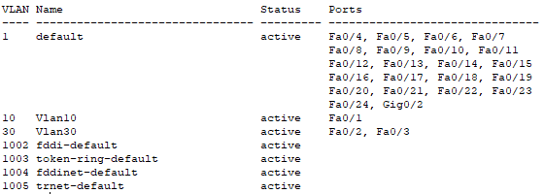
Рис. 12 - Краткая информация по VLAN Switch2
Отправил простой PDU с PC11 на PC21, PC22, PC24:
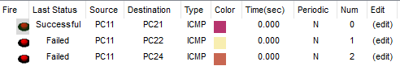
Рис. 13 – Пинг с PC11 на PC21,22,24
По Рис. 13 видно, что пинг внутри одного VLAN проходит, а в разных – нет.

Добавил к схеме Router0 Cisco 2901:
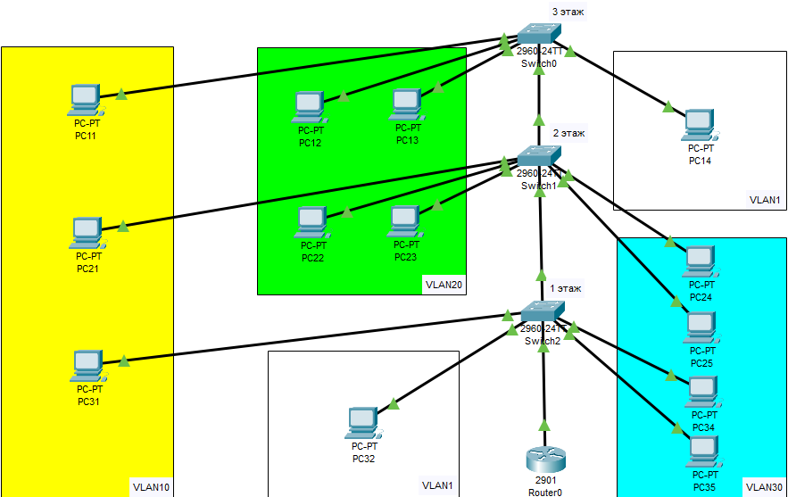
Рис. 14 – Топология сети с доп. маршрутизатором

Настроил адрес сети согласно таблице (N=3):
Таблица 2
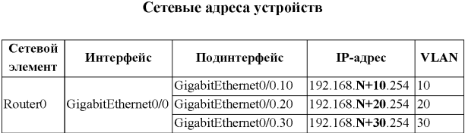
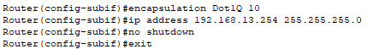
Рис. 15 – Настройка GigabitEthernet0/0.10

Аналогично настроил другие интерфейсы:
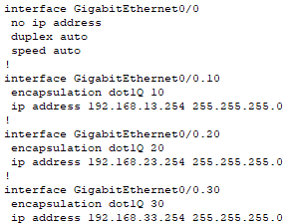
Рис. 16 – Результаты настройки интерфейсов

Добавил Vlan10-30 на все Switch. Проверил пинг:
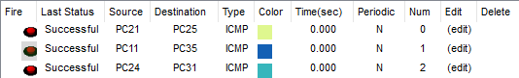
Рис. 17 – Пинги

Вывод
В ходе выполнения данной лабораторной работы я изучил и практически освоил процесс настройки технологии виртуальных локальных сетей VLAN (Virtual Local Area Network) и процесс маршрутизации между ними с использованием метода маршрутизации Router-on-a-stick. Научился настраивать порты коммутатора в режимы access и tmnk.

Ответы на контрольные вопросы
Каково назначение VLAN?
Логическое разделение сети на изолированные широковещательные домены без изменения физической топологии для повышения безопасности, управляемости и производительности.
Каковы функциональные особенности VLAN?
Полная изоляция трафика групп узлов на канальном уровне (L2), сокращение широковещательного трафика и гибкое логическое группирование пользователей независимо от их физического расположения.
На каком уровне модели OSI взаимодействуют устройства, включенные в одну VLAN?
На 2-м (канальном) уровне модели OSI (L2).
Какая терминология используется в оборудовании Cisco при назначении портов?
- Access port — порт доступа, передающий нетегированный трафик одного конкретного VLAN.
- Trunk port — магистральный порт, передающий тегированный трафик нескольких VLAN (по стандарту 802.1Q).
Какие решения существуют для назначения VLAN?
По портам (port-based / 802.1Q), по MAC-адресам (MAC-based), по протоколам (protocol-based) и на основе аутентификации пользователей (802.1X).
С помощью каких сетевых устройств можно осуществить маршрутизацию между VLAN?
С помощью маршрутизаторов (Router) или многоуровневых коммутаторов 3-го уровня (L3 Switch).

Какими способами реализуется связь между VLAN?
- Традиционный способ (отдельный физический кабель и порт маршрутизатора под каждый VLAN).
- Метод Router-on-a-stick (ROS) (один транковый кабель и логические подинтерфейсы subinterfaces на маршрутизаторе).
- Маршрутизация на коммутаторе L3 через виртуальные интерфейсы SVI (Switch Virtual Interface).
Какие режимы порта устанавливаются на коммутаторе при подключении Router-on-stick?
Порт коммутатора, соединенный с маршрутизатором, переводится строго в магистральный режим trunk (с инкапсуляцией 802.1Q).

